UNIVERSIDAD ABIERTA INTERAMERICANA
Facultad de Tecnología Informática

ZARIX
App de Finanzas Personales para Argentina

Plan de Desarrollo Tecnológico
Seminario de Trabajo Final

Autor | Jeffrey Dietz
Legajo | —
Carrera | Ingeniería en Sistemas
Sede | Rosario, Santa Fe
Fecha | Abril 2026
Versión | 1.0

Ficha de Seguimiento y Revisión

Cambios del Autor
Fecha | Autor | Versión | Referencia de los cambios
Abril 2026 | Jeffrey Dietz | 1.0 | Versión inicial del documento

Revisiones
Auditor | Versión aprobada | Responsabilidad/Rol | Fecha
— | — | — | —

Descripción del Documento
Item | Detalle
Título del documento | ZARIX – Plan de Desarrollo Tecnológico
Autor | Jeffrey Dietz
Fecha de Creación | Abril 2026
Última Actualización | Abril 2026

A. Resumen Ejecutivo
Zarix es una aplicación web progresiva (PWA) de finanzas personales diseñada nativamente para Argentina. En un país con inflación estructural, múltiples tipos de cambio y alto ahorro en dólares y criptomonedas, no existe hoy una herramienta local que refleje la realidad financiera del usuario. Las soluciones internacionales como Mint o YNAB ignoran el dólar blue, el cepo y el Merval; las locales abordan segmentos aislados — inversiones, pagos o presupuesto — sin integrarlos. Zarix resuelve esa brecha.
La plataforma unifica la gestión de patrimonio en ARS, USD, USDT, BTC y ETH; el registro de gastos e ingresos; un dashboard con cotizaciones en tiempo real (oficial, blue, MEP, CCL y crypto); y un portafolio de inversiones con acciones del Merval y mercados USA. Sus diferenciales clave son el bot de Telegram para carga instantánea de movimientos y el parseo automático de tickets por imagen mediante OCR — dos funcionalidades que eliminan la fricción que históricamente destruye la adopción sostenida de este tipo de apps.
El proyecto está en desarrollo activo, construido en solitario sobre Next.js y Supabase con arquitectura PWA, accesible desde cualquier dispositivo sin instalación. Los módulos de Dashboard, Movimientos y Cuentas están operativos; Inversiones y la integración con Telegram se encuentran en desarrollo avanzado. El stack fue elegido deliberadamente para minimizar costos operativos y maximizar velocidad de iteración en esta etapa.
El modelo de negocio es freemium: funcionalidades core gratuitas y plan premium a USD 5–10/mes, con escalabilidad hacia integraciones bancarias, alertas inteligentes y herramientas de asesoramiento financiero. El mercado objetivo son adultos de 25 a 45 años con ingresos medios-altos que ya gestionan sus finanzas en apps genéricas o planillas, pero sin una solución local integrada. El mercado accesible inicial supera los 2 millones de personas, con proyección de 7.000 usuarios y 560 suscriptores premium al mes 24.
La inversión inicial es inferior a USD 100, con costos operativos de USD 10–20/mes en los tiers gratuitos de Supabase y Vercel. El punto de equilibrio se alcanza con apenas 50 suscriptores del plan pago — menos del 10% del objetivo proyectado al primer año — lo que otorga al proyecto un margen de seguridad financiero considerable desde etapas tempranas.

B. Plan de Negocios

1. Descripción General

1.1 Descripción Básica del Negocio
Zarix es un proyecto de base tecnológica clasificable como E-Business de tipo B2C (Business to Consumer), en la modalidad de Software como Servicio (SaaS) con acceso vía web y aplicación móvil progresiva. El negocio consiste en proveer una plataforma digital de gestión de finanzas personales adaptada al contexto argentino, que integra en un único panel el seguimiento de activos en múltiples monedas, movimientos del día a día, inversiones bursátiles y cotizaciones en tiempo real.
A diferencia de soluciones internacionales como Mint o YNAB, Zarix está construido con el dólar blue, el cepo cambiario y el Merval como variables nativas del sistema, no como apéndices o integraciones externas.

1.2 Situación Actual del Negocio
El proyecto se encuentra en fase de desarrollo parcial. Los módulos de Dashboard, Movimientos y Cuentas cuentan con funcionalidad básica implementada. El módulo de Inversiones y la integración con el bot de Telegram están en desarrollo activo. La arquitectura base (Next.js + Supabase) está definida y operativa en entorno de desarrollo local.

1.3 ¿Qué Hace Único a Zarix?
- Diseñado nativamente para Argentina: soporte de dólar blue, MEP, CCL y oficial como ciudadanos de primera clase
- Integración con bot de Telegram para registro instantáneo de gastos sin abrir la app
- Parseo de tickets por imagen con OCR: sacar foto al ticket y Zarix lo registra automáticamente
- Portafolio unificado: efectivo, bancos, crypto y acciones en un solo lugar con P&L en tiempo real
- PWA optimizada para mobile: experiencia nativa sin fricción de descarga

1.4 Factores Principales de Éxito
- Profundo conocimiento del contexto económico argentino como ventaja diferencial insuperable para competidores internacionales
- Stack tecnológico moderno que permite iterar rápido y mantener costos bajos
- Modelo freemium que elimina la barrera de entrada y permite crecer la base de usuarios antes de monetizar
- Bot de Telegram como canal de adquisición orgánico en comunidades de finanzas y cripto
- Posibilidad de crecer hacia integraciones con bancos locales (Mercado Pago, Naranja X, Ualá)

1.5 Estrategia: Misión, Visión y Propósito Estratégico

Misión
Empoderar a los argentinos para que tomen decisiones financieras inteligentes, brindándoles una herramienta simple, rápida y adaptada a su realidad económica.

Visión
Ser la aplicación de finanzas personales de referencia en Argentina y Latinoamérica para usuarios que navegan economías complejas con múltiples monedas.

Propósito Estratégico
Construir el producto mánimo viable más completo posible con recursos mínimos, validar el product-market fit con los primeros 500 usuarios y luego escalar con funcionalidades premium como integración bancaria automática y asesoramiento con IA.

1.6 Identificación de la Oportunidad de Negocio
Argentina tiene más de 45 millones de habitantes con una cultura financiera creciente forzada por la inflación. Según datos del BCRA (2024), el 70% de los argentinos ahorra en dólares y más del 30% tiene algún activo en criptomonedas. Sin embargo, las apps de finanzas personales disponibles localmente son escasas, desactualizadas o simplemente no consideran el tipo de cambio paralelo como variable central. Existe una brecha clara entre la sofisticación financiera del usuario argentino y las herramientas disponibles.

1.7 Capacidades Centrales
- Desarrollo full-stack con Next.js, React y Supabase (PostgreSQL + Auth + Storage)
- Conocimiento profundo del sistema financiero argentino: tipos de cambio, instrumentos de inversión, regulaciones
- Capacidad de integración con APIs externas (cotizaciones, mercados financieros, servicios OCR)
- Desarrollo de bots de Telegram para automatización de procesos

1.8 Propuesta de Valor para el Cliente
Zarix le permite al usuario argentino ver en 30 segundos cuánto vale su patrimonio real hoy, expresado en la moneda que él elija (ARS o USD), considerando el dólar al que realmente puede comprar y vender.

1.9 Valores Nucleares de la Organización
- Transparencia: sin letra chica, sin manipulación de datos del usuario
- Simplicidad: cada feature debe poder usarse en menos de 3 toques
- Localismo: primero Argentina, siempre Argentina
- Privacidad: los datos del usuario no se venden ni se comparten

1.10 Enfoque e Iniciativas Estratégicas
Fase 1 (0–6 meses): Completar el MVP con los 5 módulos core, lanzar en beta cerrada con 50 usuarios, iterar basado en feedback.
Fase 2 (6–12 meses): Lanzamiento público, activación del plan premium (facturación vía Mercado Pago implementada), crecimiento orgánico vía comunidades de finanzas personales en redes sociales.
Fase 3 (12–24 meses): Integración con Mercado Pago y billeteras virtuales, funcionalidades de IA para análisis predictivo de gastos.

1.11 Áreas Clave de Resultados
- Adquisición de usuarios: primeros 500 en 6 meses, 2.000 al año
- Conversión freemium a premium: objetivo del 8–10% de la base activa
- Retención mensual: objetivo superior al 60%
- NPS (Net Promoter Score): objetivo > 40

1.12 Ingreso al Sector: Estrategias de Inserción
Se adoptará una estrategia de diferenciación (Porter) basada en la especialidad local y la integración de canales no convencionales (Telegram, OCR). El ingreso al mercado seguirá una estrategia de nicho (Kotler): apuntar primero a early adopters de finanzas personales y comunidades de crypto/inversiones en Argentina, para luego expandirse al público general.

2. Análisis Estratégico

2.1 Análisis de Contexto

2.1.1 Descripción del Escenario Local
El proyecto se lanzará desde Rosario, Santa Fe, con alcance nacional desde el día uno al ser una solución digital. Argentina presenta un escenario de alta volatilidad económica que, paradójicamente, genera una alta demanda de herramientas de gestión financiera personal.

2.1.2 Factores Económicos
La inflación acumulada en Argentina supera el 200% anual en los últimos años, lo que obliga a los ciudadanos a seguir de cerca el valor de sus activos. La existencia de múltiples tipos de cambio (oficial, blue, MEP, CCL) genera complejidad que ninguna app internacional resuelve adecuadamente. La dolarización del ahorro y el crecimiento del mercado cripto local son tendencias consolidadas.

2.1.3 Factores Políticos
El marco regulatorio financiero argentino es cambiante. Las restricciones al acceso al dólar oficial y las normativas del BCRA sobre tenencia de divisas condicionan el comportamiento financiero de los usuarios. Sin embargo, Zarix no opera como entidad financiera sino como herramienta de registro y visualización, por lo que su exposición regulatoria es baja.

2.1.4 Factores Tecnológicos
Argentina cuenta con alta penetración de smartphones (75%+) y conectividad a internet. El ecosistema de APIs financieras locales es creciente (bluelytics, argenpesos, Yahoo Finance para acciones). Los servicios cloud como Supabase y Vercel ofrecen tiers gratuitos generosos que permiten operar con inversión mínima.

2.1.5 Escenario Meta
El escenario meta para Zarix es un contexto de estabilización relativa donde los usuarios consolidan hábitos de ahorro e inversión más sofisticados, aumentando la demanda de herramientas de gestión patrimonial. Incluso en escenarios de mayor volatilidad, la necesidad de seguimiento financiero se intensifica.

2.1.6 Análisis Sectorial – Oportunidades y Amenazas
Oportunidades | Amenazas
Alta demanda de herramientas financieras locales | Cambios regulatorios repentinos del BCRA
Mercado de fintech en crecimiento en LATAM | Entrada de competidores internacionales con más recursos
Comunidades activas de finanzas personales en redes | Desconfianza del usuario en apps que manejan datos financieros
Integración posible con billeteras virtuales (Ualá, MP) | Dificultad para monetizar en contexto de restricciones cambiarias

2.2 Análisis de la Competencia

2.2.1 Principales Competidores Directos
Competidor | Tipo | Fortaleza | Debilidad vs Zarix
Fintual | App de inversiones | Marca establecida | No gestiona gastos ni multi-moneda
Spendee | App internacional | UI moderna | Sin soporte para ARS/blue/Merval
Google Sheets manual | Herramienta genérica | Flexibilidad total | Sin automatización ni cotizaciones
Monefy | App de gastos | Simple y rápida | Sin inversiones ni multi-moneda
Personal Finance (varios) | Apps locales antiguas | Conocimiento local | UX desactualizada, sin crypto

2.2.2 Análisis de Cadena de Valor
La cadena de valor de Zarix incluye: (1) Adquisición de datos de cotizaciones externas (APIs públicas), (2) Procesamiento y normalización en el backend (Supabase Edge Functions), (3) Almacenamiento seguro de datos del usuario (PostgreSQL en Supabase), (4) Renderizado en el frontend (Next.js PWA), (5) Canales alternativos de entrada (Bot Telegram, OCR de tickets), (6) Soporte y comunidad (Discord/Telegram).

2.2.3 Factores Críticos de Éxito (FCE)
- Velocidad de respuesta del dashboard (cotizaciones en <2 segundos)
- Precisión de las cotizaciones del dólar blue y paralelos
- Facilidad de registro de movimientos (máximo 3 pasos)
- Confiabilidad y uptime del servicio (>99.5%)
- Actualización continua del producto según cambios regulatorios

2.2.4 Fortalezas y Debilidades del Negocio
Fortalezas | Debilidades
Especialidad en contexto argentino | Equipo unipersonal (dependencia del founder)
Stack tecnológico moderno y escalable | Sin inversión de marketing inicial
Costo operativo casi cero en fase inicial | Funcionalidades aún en desarrollo
Integración con Telegram como canal diferencial | Sin track record o testimonios de usuarios

3. Análisis FODA

3.1 Cuadro FODA
 | Positivo | Negativo
Interno | F: Conocimiento local profundo, stack moderno, costos bajos, diferenciación clara, producto parcialmente funcional | D: Equipo unipersonal, sin presupuesto de marketing, dependencia de APIs externas gratuitas
Externo | O: Mercado desatendido, crecimiento fintech LATAM, comunidades digitales activas, ecosistema cripto en expansión | A: Regulación cambiante, competidores internacionales con capital, desconfianza del usuario en datos financieros

3.2 Análisis de FODA
La principal fortaleza de Zarix —su diseño nativo para Argentina— es también su mayor protección frente a competidores internacionales, ya que replicar el conocimiento del sistema financiero local requiere tiempo y profundidad que los grandes jugadores globales no priorizan para un mercado de 45 millones de personas. La debilidad del equipo unipersonal se mitiga con una arquitectura que minimiza la deuda técnica y prioriza funcionalidades de alto impacto.

3.3 Conclusión: Atractivo de la Industria y Fortalezas del Negocio
La industria de fintech personal en Argentina es altamente atractiva por la combinación de alta necesidad (contexto económico complejo), baja oferta especializada local y creciente cultura financiera. Las fortalezas del negocio son sólidas para la fase inicial: bajo costo, alta diferenciación y conocimiento del cliente. El riesgo principal es la ejecución en solitario, mitigable con una hoja de ruta clara y alcance acotado del MVP.

4. Segmentación

4.1 Segmentación de Consumidores
El mercado se segmenta en tres grupos principales, priorizados en orden de adquisición:

4.2 Grupos Diferenciados de Consumidores
Segmento | Perfil | Necesidad Principal
Early Adopter Tech-Finance | 25-35 años, trabaja en IT o finanzas, opera con crypto y dólares | Patrimonio unificado ARS+USD+Crypto con P&L
Profesional Independiente | 30-45 años, freelancer o PyME, ingresos en USD y gastos en ARS | Control de flujo de caja multi-moneda
Inversor Principiante | 22-35 años, comenzando a invertir en CEDEARs o cripto | Seguimiento de portafolio simple con P&L claro

4.3 Potenciales Usuarios/Compradores
El público primario son adultos de 25 a 45 años, residentes en centros urbanos (Buenos Aires, Rosario, Córdoba), con nivel educativo universitario o terciario, que ya utilizan homebanking y al menos una billetera virtual. Son usuarios de smartphone activos con más de 3 horas de uso diario y participan en comunidades de finanzas en Twitter/X, Reddit (r/argentina, r/merval) o grupos de Telegram.

4.4 Pautas de Comportamiento Esperado
- Frecuencia de uso: diaria o cada 2-3 días para revisar el dashboard
- Registro de movimientos: 3-5 por semana, principalmente desde mobile
- Uso del bot de Telegram: principalmente para gastos rápidos en el momento de la compra
- Revisión de portafolio: 1-2 veces por semana, con mayor actividad en días de alta volatilidad

5. Plan de Acción

5.1 Programas Generales de Acción
El plan de acción se estructura en tres fases alineadas con hitos de producto y de negocio:

5.2 Programas Específicos de Acción
Fase | Período | Objetivos | Hitos Clave
Fase 1: MVP | Meses 1-3 | Completar los 5 módulos core | Dashboard funcional, Bot Telegram operativo, Beta con 50 usuarios
Fase 2: Lanzamiento | Meses 4-6 | Lanzamiento público y primeros ingresos | Plan premium activo, 500 usuarios registrados, 30+ suscriptores
Fase 3: Crecimiento | Meses 7-12 | Escalar base de usuarios | 2.000 usuarios, 150+ suscriptores premium, integración MP/Ualá
Fase 4: Expansión | Año 2 | Nuevos mercados LATAM | Versión Colombia/México, 5.000+ usuarios totales

6. Plan de Marketing

6.1 Objetivos
- Alcanzar 500 usuarios registrados en los primeros 6 meses post-lanzamiento
- Lograr una tasa de conversión al plan premium del 8% en el primer año
- Posicionar Zarix como la app de referencia en comunidades argentinas de finanzas personales

6.2 Resultados Esperados en Materia de Cobertura y Participación
Se proyecta una base de 2.000 usuarios al cierre del primer año, con un 10% activo diariamente. La cobertura inicial será nacional, con concentración en AMBA, Rosario y Córdoba.

6.3 Metas de Posicionamiento
Zarix debe ser reconocida como 'la app que entiende al argentino': rápida, confiable y que no necesita configuración para mostrar el tipo de cambio real. El posicionamiento es por atributo diferencial (localismo + multi-moneda) y por usuario (el que ahorra en dólares y controla sus gastos en pesos).

6.4 Producto – Estrategia de Producto

6.4.1 Qué es y qué no es Zarix
Zarix ES: una herramienta de gestión y visualización del patrimonio personal. NO ES: una billetera digital, una plataforma de inversiones, ni un asesor financiero. No mueve dinero, no custodia activos.

6.4.2 Durabilidad del Producto
El servicio es durable y de uso continuo. No es estacional, aunque puede tener picos de interés en momentos de alta volatilidad cambiaria (devaluaciones, elecciones).

6.4.3 Características que Influyen en la Decisión de Uso
- Cotización del dólar blue en tiempo real en la pantalla de inicio
- Registro de movimiento en menos de 10 segundos
- Vista de patrimonio total en USD y ARS sin configuración previa

6.5 Precio – Estrategia de Precio
Plan | Precio | Funcionalidades
Free | Gratis | Dashboard, movimientos ilimitados, 2 cuentas, cotizaciones básicas
Premium | USD 5-10/mes | Todo lo anterior + inversiones, bot Telegram, OCR tickets, cuentas ilimitadas, analítica avanzada, exportación de datos

La estrategia de precio es de penetración: precio bajo para capturar mercado rápidamente y generar masa crítica antes de ajustar. Se contempla cobro en ARS al tipo de cambio oficial para facilitar la transacción local.

6.6 CIM – Comunicaciones Integradas de Marketing

6.6.1 Planificación Estratégica de Comunicaciones
Canal | Objetivo | Tipo de Contenido | Costo Estimado
Twitter/X | Awareness en comunidad fintech | Tips de ahorro, capturas del dashboard, hilos educativos | $0 (orgánico)
Grupos Telegram | Adquisición directa | Demo del bot, casos de uso | $0 (orgánico)
Product Hunt | Lanzamiento y visibilidad global | Post de lanzamiento | $0
Reddit (r/merval, r/argentina) | Comunidad de inversores | Posts educativos + mención de Zarix | $0 (orgánico)
SEO / Blog | Tráfico orgánico | Artículos sobre finanzas en Argentina | $0–20/mes (hosting)

6.6.2 Diseño del Sitio Web – Las 7 C
C | Descripción
Contexto | Diseño limpio, oscuro, orientado a datos. Mobile-first con PWA.
Contenido | Dashboard con widgets configurables, listado de movimientos, gráficos de tendencias
Comunidad | Bot de Telegram como canal social. Futuro: foro o Discord de usuarios
Customización | Moneda base elegible (ARS/USD), widgets del dashboard configurables
Comunicación | Notificaciones push (movimientos, alertas de cotización), respuestas del bot
Conexión | Integración con APIs de cotizaciones, Merval, Yahoo Finance, servicios OCR
Comercio | Suscripción premium vía Stripe o Mercado Pago, facturación en ARS

6.7 Distribución

6.7.1 Canales Principales
Al ser una PWA, la distribución es directa a través del navegador web. No requiere app stores, eliminando la fricción de instalación. El enlace se puede compartir directamente vía Telegram, WhatsApp o redes sociales.

6.7.2 Estrategia de Distribución
Distribución digital directa (D2C). El usuario accede desde zarix.app (dominio propuesto), puede instalarlo como PWA en su dispositivo y comenzar a usarlo en menos de 2 minutos sin registro obligatorio (guest mode).

7. Operaciones

7.1 Organización de la Empresa
En la fase inicial, Zarix opera como un proyecto unipersonal. El fundador asume los roles de Product Manager, desarrollador full-stack, diseñador UX y responsable de marketing. La estructura evolucionará en función del crecimiento y los ingresos generados.

7.2 Grupo Fundador
Rol | Nombre | Perfil
Fundador / CTO / CPO | Jeffrey Dietz | Desarrollador full-stack con conocimiento profundo del sistema financiero argentino. Estudiante de Ingeniería en Sistemas – UAI Rosario.

7.3 Composición del Staff Gerencial
En la fase actual, el fundador cumple todas las funciones ejecutivas. Se identifican los siguientes perfiles a incorporar en Fase 3: (1) Desarrollador frontend para mejorar UX/UI, (2) Community Manager para gestión de redes y comunidades.

7.4 Estructura Prevista al Lanzamiento y Evolución
Etapa | Estructura
Fase 1 (MVP) | 1 persona: Fundador (todo)
Fase 2 (Lanzamiento) | 1-2 personas: Fundador + colaborador part-time (marketing)
Fase 3 (Crecimiento) | 3-4 personas: Fundador + dev frontend + community manager + soporte
Fase 4 (Expansión) | 6-8 personas: Añadir roles de datos, ventas B2B y operaciones LATAM

7.5 Filosofía y Sistema de Trabajo
Metodología ágil con sprints de 2 semanas. El backlog se gestiona en Linear o Notion. Cada sprint tiene un objetivo claro vinculado a una métrica de producto (retention, activation, conversion). El código se versionado en GitHub con deploy automático en Vercel.

7.6 Requerimientos de RRHH
En la fase inicial no se requieren contrataciones. Los costos de infraestructura son cubiertos por tiers gratuitos de Supabase (hasta 500MB de base de datos y 2GB de storage) y Vercel (hasta 100GB de bandwidth). La única inversión prevista es en APIs de IA para el módulo OCR de tickets (estimado USD 10-50/mes según volumen).

8. Plan Financiero-Económico

8.1 Modelo de Ingresos
El modelo de ingresos principal es la suscripción mensual al plan Premium (USD 5-10/mes, facturado en ARS al tipo de cambio oficial). Se proyectan los siguientes escenarios de suscriptores:
Período | Usuarios Totales | Suscriptores Premium (8%) | Precio Prom. USD/mes | Ingreso Mensual USD
Mes 6 | 500 | 40 | 7.50 | 300
Mes 12 | 2.000 | 160 | 7.50 | 1.200
Mes 18 | 4.000 | 320 | 8.00 | 2.560
Mes 24 | 7.000 | 560 | 8.00 | 4.480

Canal secundario de ingresos (Fase 3+): publicidad contextual no intrusiva en el plan Free y potenciales integraciones B2B con brokers o plataformas de inversión.

8.2 Modelo de Egresos
Concepto | Tipo | Costo Mensual (USD) | Notas
Supabase | Infraestructura | 0-25 | Tier Free hasta 500 usuarios activos aprox.
Vercel | Hosting / Deploy | 0-20 | Tier Free hasta límites de bandwidth
APIs OCR (OpenAI/Google Vision) | IA | 10-50 | Según volumen de tickets procesados
APIs Cotizaciones premium | Datos | 0-15 | Alternativas gratuitas disponibles
Dominio y SSL | Infraestructura | 2 | Anual ~USD 15-20
Herramientas (Linear, Notion) | Operativo | 0-10 | Tiers gratuitos disponibles

Costo total operativo estimado en Fase 1: USD 12-50/mes. En Fase 2: USD 30-100/mes. Escala sublinealmente con el crecimiento de usuarios.

8.3 Modelo de Inversión
Rubro | Tipo | Monto USD
Tiempo del fundador (oportunidad) | Intangible | No monetizado en Fase 1
APIs y servicios de IA | Activo diferido | 50-100
Dominio y registro de marca | Activo diferido | 30-50
Diseño y assets gráficos | Activo diferido | 0 (herramientas gratuitas)
Hardware (computadora existente) | Activo fijo | Ya adquirido

8.4 Amortizaciones y Depreciaciones
Dado el carácter minimal de la inversión, los activos diferidos (APIs, dominio) se amortizan en 12 meses con método de línea recta. El hardware ya está amortizado.

8.5 Impuesto a las Ganancias
En la fase inicial, al operar como persona física (Monotributo), el tratamiento impositivo corresponderá al régimen simplificado argentino. La categoría de Monotributo dependerá de los ingresos anuales. En Fase 3, se evaluará la constitución de una SAS (Sociedad por Acciones Simplificada).

8.6 Ingresos Brutos
Se calcularán sobre los ingresos netos por suscripciones, a la alcuota correspondiente a la actividad de servicios de software en la provincia de Santa Fe (estimado 3.5%).

8.7 Remuneraciones y Cargas Sociales
No aplica en Fase 1 (operación unipersonal bajo Monotributo). En Fases 3-4, se incorporará personal bajo relación de dependencia o como contratados por proyecto.

8.8 Presupuesto Financiero
Concepto | Mes 1-3 | Mes 4-6 | Mes 7-12 | Mes 13-24
Ingresos (USD) | 0 | 300 | 1.200 | 3.500
Egresos operativos (USD) | 50 | 80 | 120 | 200
Flujo neto (USD) | -50 | +220 | +1.080 | +3.300
Saldo acumulado (USD) | -150 | +70 | +1.150 | +5.050

8.9 Evaluación de la Inversión
- Punto de equilibrio: 7-10 suscriptores premium (USD 52-75/mes cubre todos los costos operativos)
- Período de repago: estimado en Mes 5-6 con costos iniciales de USD 100-150
- VAN (tasa 10% anual, horizonte 2 años): positivo desde el primer año en escenario base
- TIR: >200% por la mínima inversión inicial requerida

8.10 Escenarios de Riesgo
Escenario | Descripción | Impacto | Probabilidad
Optimista | Crecimiento viral en comunidades, 300 suscriptores año 1 | Ingreso USD 2.250/mes en mes 12 | 20%
Base | Crecimiento orgánico sostenido, 160 suscriptores año 1 | Ingreso USD 1.200/mes en mes 12 | 60%
Pesimista | Lento despegue, 50 suscriptores año 1 | Ingreso USD 375/mes, por encima del punto de equilibrio | 20%

8.11 Plan de Contingencia
En escenario pesimista prolongado: (1) reducir costos al mínimo (tier free de todas las plataformas), (2) pivotar hacia modelo B2B ofreciendo Zarix como herramienta white-label para asesores financieros independientes, (3) monetizar la audiencia vía afiliados de plataformas de inversión.

8.12 Plan de Salida
En caso de inviabilidad del proyecto: (1) los datos de usuarios se exportan y se entregan según política de privacidad, (2) el código fuente puede publicarse como open source, (3) el activo principal (base de usuarios y marca) puede ofrecerse a adquisición por parte de fintech local.

9. Factibilidades

9.1 Técnica
La factibilidad técnica es alta. El stack elegido (Next.js 14 + Supabase + Vercel) es moderno, con amplia documentación, comunidad activa y tiers gratuitos generosos. El fundador cuenta con las capacidades técnicas para desarrollar y mantener el sistema. Las APIs externas requeridas (cotizaciones, mercados financieros) cuentan con versiones gratuitas o de bajo costo.
Componente | Tecnología | Estado
Frontend | Next.js 14, React, Tailwind CSS | En desarrollo
Backend / BaaS | Supabase (PostgreSQL, Auth, Storage, Edge Functions) | Configurado
Hosting | Vercel (deploy automático desde GitHub) | Operativo
Bot Telegram | Telegraf.js + Webhook en Supabase Edge Functions | En desarrollo
IA (Gemini) | Google Gemini 2.5 Flash (API Key por usuario) | Implementado
APIs Cotizaciones | bluelytics.com.ar, argenpesos.com, Yahoo Finance | Integradas parcialmente
PWA | next-pwa + manifest.json + service workers | Configurado

9.2 Comercial
La factibilidad comercial es alta. Existe demanda comprobada a través de la popularidad de grupos de Telegram y subreddits dedicados a finanzas personales en Argentina, donde los usuarios comparten spreadsheets propios por falta de herramientas adecuadas. El precio del plan premium (USD 5-10/mes) es significativamente inferior al de competidores internacionales y representa menos del 0.5% del ingreso mensual promedio del segmento objetivo.

9.3 Administrativa
La factibilidad administrativa es alta para la fase inicial. La operación unipersonal bajo Monotributo es simple de gestionar. Se utilizarán herramientas SaaS para todas las funciones administrativas (Notion para documentación, Linear para gestión de tareas, Stripe/Mercado Pago para cobros).

9.4 Legal
Zarix opera como herramienta de registro y visualización de datos financieros personales, sin custodiar activos ni operar como entidad financiera. Por lo tanto, no requiere licencias del BCRA ni de la CNV. Deberá cumplir con: (1) Ley 25.326 de Protección de Datos Personales (Argentina), (2) Términos de uso claros que expliciten que Zarix no presta asesoramiento financiero, (3) Política de privacidad GDPR-compatible para futuras expansiones a Europa.

10. Aspectos Descriptivos de la Solución Tecnológica

10.1 Carátula
Ver página 1 del presente documento.

10.2 Índice
Ver tabla de contenidos al inicio del documento.

10.3 Historial de Revisión
Versión | Responsable | Descripción | Fecha
1.0 | Jeffrey Dietz | Versión inicial completa del documento | Abril 2026

10.4 Documento Visión

10.4.1 Propuesta de Valor del Proyecto
Zarix provee a sus usuarios la capacidad de conocer su situación financiera real en segundos, con información consolidada de todas sus cuentas, inversiones y activos, expresada en la moneda que el usuario elija y utilizando los tipos de cambio que realmente aplican a su vida cotidiana. El valor central es tiempo ahorrado y claridad financiera.

10.4.2 Especificaciones de Requerimientos
Requerimientos funcionales principales:
- RF01: El sistema debe permitir registrar movimientos financieros (gastos, ingresos, transferencias) con cuenta, monto, moneda, categoría y fecha
- RF02: El sistema debe mostrar cotizaciones actualizadas de dólar (oficial, blue, MEP, CCL) y criptomonedas
- RF03: El sistema debe calcular y mostrar el patrimonio total consolidado en ARS y USD
- RF04: El sistema debe gestionar múltiples cuentas de distintos tipos (banco, efectivo, crypto, inversiones)
- RF05: El sistema debe permitir registrar y seguir posiciones de inversión con cálculo de P&L
- RF06: El sistema debe integrar un bot de Telegram para registro de movimientos
- RF07: El sistema debe permitir importar/exportar datos en formato CSV y JSON
- RF08: El sistema debe procesar imágenes de tickets para registro automático de gastos
- RF09: El sistema debe permitir configurar y gestionar transacciones recurrentes (gastos, ingresos y suscripciones periódicas) con ejecución automática mediante cron job
- RF10: El sistema debe integrar un asistente de inteligencia artificial (Google Gemini) que permita consultar y analizar los datos financieros del usuario mediante lenguaje natural desde el dashboard y desde el bot de Telegram
- RF11: El sistema debe detectar automáticamente anomalías en los patrones de gasto y generar proyecciones financieras personalizadas basadas en el historial del usuario

Requerimientos no funcionales:
- RNF01: Tiempo de carga del dashboard inferior a 2 segundos
- RNF02: Disponibilidad del servicio superior al 99.5%
- RNF03: Cifrado de datos en tránsito (HTTPS) y en reposo (Supabase RLS)
- RNF04: Diseño mobile-first responsive
- RNF05: Soporte para navegadores modernos (Chrome, Firefox, Safari, Edge)

10.4.3 Alcance del Desarrollo
Dentro del alcance: Dashboard, Movimientos, Cuentas, Inversiones (Merval y USA), Análisis, Presupuestos, Transacciones Recurrentes, Asistente IA (Google Gemini) con detección de anomalías y proyecciones, Configuración, Bot Telegram, OCR de tickets, Importación/Exportación CSV/JSON, gestión de suscripciones vía Mercado Pago.
Fuera del alcance: Sincronización bancaria automática (open banking), asesoramiento financiero con IA, plataforma multiusuario (familiar), versión iOS/Android nativa.

10.4.4 Definiciones, Acrónimos y Abreviaciones
Término | Definición
ARS | Peso Argentino
USD | Dólar estadounidense
USDT | Tether (stablecoin en dólares)
BTC | Bitcoin
ETH | Ethereum
MEP | Mercado Electrónico de Pagos (tipo de cambio financiero legal)
CCL | Contado con Liquidación (tipo de cambio financiero)
P&L | Profit & Loss (ganancia y pérdida de una inversión)
Merval | Índice de la Bolsa de Comercio de Buenos Aires
CEDEAR | Certificados de Depósito Argentinos (acciones extranjeras en pesos)
PWA | Progressive Web App (app web instalable)
OCR | Optical Character Recognition (reconocimiento de texto en imágenes)
RLS | Row Level Security (seguridad a nivel de fila en Supabase)
BaaS | Backend as a Service

10.4.5 Descripción del Entorno del Sistema
Lado del cliente: Navegador web moderno con soporte PWA. Resolución mínima 320px (mobile). Sin requerimientos especiales de hardware. Conexión a internet requerida para cotizaciones en tiempo real.
Lado del servidor: Supabase (PostgreSQL 15, Auth JWT, Storage S3-compatible, Edge Functions Deno). Vercel (CDN global, serverless functions Node.js). Requisitos de backup: respaldo automático diario provisto por Supabase.

10.5 Descripción Global del Producto

10.5.1 Mapa de Navegación
El sistema cuenta con las siguientes secciones principales accesibles desde el menú de navegación:
Sección | Subsecciones | Acceso
Dashboard | Patrimonio, Cotizaciones, Últimos movimientos, Estado tarjetas | Público (free)
Movimientos | Listado, Nuevo movimiento, Filtros, Categorías | Público (free)
Cuentas | Listado por tipo, Nueva cuenta, Editar cuenta | Público (free, máx 2)
Inversiones | Portafolio, Nueva posición, Historial, P&L | Premium
Análisis | Gráficos de gastos, Tendencias, Flujo de caja | Premium
Asistente IA | Chat con Gemini, Detección de anomalías, Proyecciones financieras | Premium
Presupuestos | Límites por categoría, Recurrentes | Premium
Recurrentes | Lista de reglas, Nueva regla, Historial de ejecuciones, Suscripciones | Premium
Configuración | Perfil, Importar/Exportar, Preferencias, Plan | Público (free)

10.5.2 Índice de Casos de Uso
ID | Nombre del Caso de Uso | Módulo
CU-001 | Registrar Movimiento | Movimientos
CU-001-I1 | Actualizar Saldo de Cuenta | Movimientos (include)
CU-001-I2 | Validar Datos del Movimiento | Movimientos (include)
CU-001-E1 | Registrar Movimiento por Telegram | Movimientos (extend)
CU-002 | Gestionar Cuentas | Cuentas
CU-002-I1 | Calcular Saldo Total por Moneda | Cuentas (include)
CU-002-E1 | Configurar Tarjeta Bi-Moneda | Cuentas (extend)
CU-003 | Visualizar Dashboard | Dashboard
CU-003-I1 | Obtener Cotizaciones | Dashboard (include)
CU-003-I2 | Calcular Patrimonio Consolidado | Dashboard (include)
CU-003-E1 | Personalizar Widgets del Dashboard | Dashboard (extend)
CU-004 | Gestionar Portafolio de Inversiones | Inversiones
CU-004-I1 | Obtener Precios de Mercado | Inversiones (include)
CU-004-I2 | Calcular P&L de Posición | Inversiones (include)
CU-004-E1 | Simular Escenarios de Inversión | Inversiones (extend)
CU-005 | Importar/Exportar Datos | Configuración
CU-005-I1 | Validar Formato de Archivo | Configuración (include)
CU-005-I2 | Mapear Categorías y Cuentas | Configuración (include)
CU-005-E1 | Parsear Ticket por Imagen | Configuración (extend)
CU-006 | Gestionar Reglas Recurrentes | Recurrentes
CU-006-I1 | Ejecutar Transacción Recurrente | Recurrentes (include)

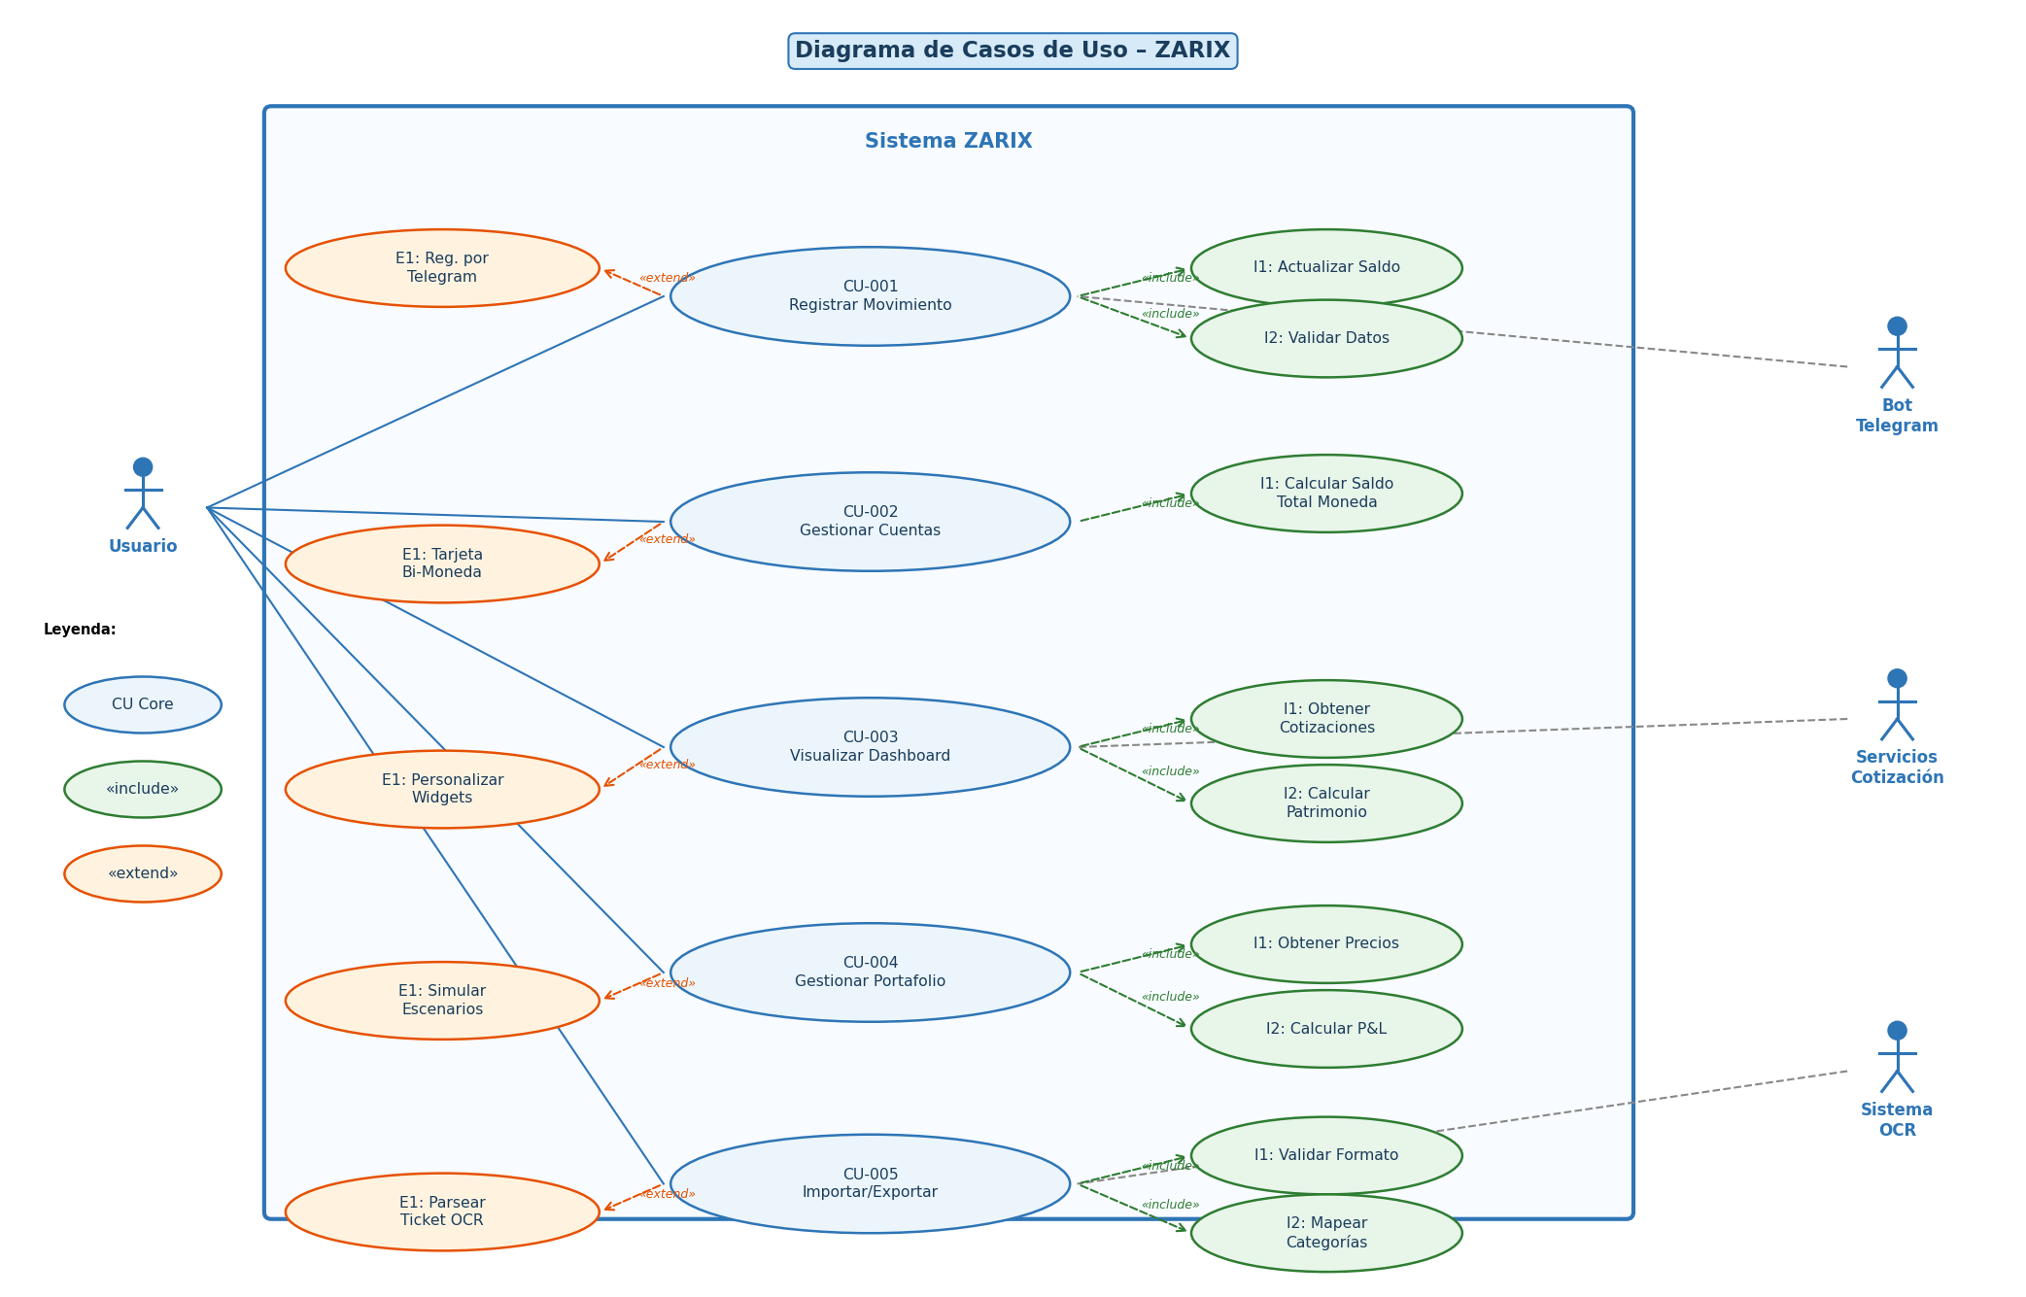
Figura 1 – Diagrama de Casos de Uso: actores, 6 CU core, relaciones «include» y «extend»

10.5.3 Especificaciones de Casos de Uso

CU-001 – Registrar Movimiento
ID | CU-001
Nombre | Registrar Movimiento
Descripción | Permite al usuario registrar un nuevo movimiento financiero (gasto, ingreso o transferencia) en el sistema, asociando cuenta, categoría y monto en la moneda correspondiente.
Actor Principal | Usuario
Precondiciones | El usuario debe estar autenticado. Debe existir al menos una cuenta y una categoría configuradas.
Postcondiciones | El movimiento queda registrado. El saldo de la cuenta afectada se actualiza automáticamente. El movimiento aparece en el listado y se refleja en el dashboard.
Flujo Principal | 1. El usuario accede a Movimientos. 2. Selecciona 'Nuevo Movimiento'. 3. Elige tipo: Gasto, Ingreso o Transferencia. 4. Selecciona cuenta origen. 5. Ingresa monto y moneda. 6. Selecciona categoría. 7. Agrega descripción y fecha (opcional). 8. Confirma el registro. 9. El sistema valida y guarda.
Flujo Alternativo | 3a. Si es transferencia, selecciona cuenta destino. 5a. Si la moneda difiere de la cuenta, solicita tipo de cambio. 9a. Si saldo negativo no permitido, muestra advertencia.
Includes | CU-001-I1 (Actualizar Saldo de Cuenta), CU-001-I2 (Validar Datos del Movimiento)
Extends | CU-001-E1 (Registrar Movimiento por Telegram)

CU-001-I1 – Actualizar Saldo de Cuenta (include)
ID | CU-001-I1
Nombre | Actualizar Saldo de Cuenta
Descripción | Recalcula y actualiza el saldo de la cuenta afectada tras registrar un movimiento, considerando moneda y tipo de operación.
Disparador | Se ejecuta automáticamente al confirmar el registro (paso 9).
Flujo | 1. Obtiene saldo actual. 2. Calcula nuevo saldo según tipo (suma ingreso, resta gasto). 3. Si es transferencia, actualiza ambas cuentas. 4. Persiste nuevo saldo. 5. Invalida caché del dashboard.

CU-001-I2 – Validar Datos del Movimiento (include)
ID | CU-001-I2
Nombre | Validar Datos del Movimiento
Descripción | Verifica que todos los datos ingresados sean válidos antes de persistir el movimiento.
Disparador | Se ejecuta cuando el usuario confirma el registro (paso 8).
Flujo | 1. Verifica monto > 0. 2. Valida cuenta existente y activa. 3. Verifica categoría válida para el tipo. 4. Valida formato de fecha. 5. Retorna resultado de validación.

CU-001-E1 – Registrar Movimiento por Telegram (extend)
ID | CU-001-E1
Nombre | Registrar Movimiento por Telegram
Descripción | Permite registrar movimientos mediante comandos del bot de Telegram. Se excluye por usar canal y flujo diferente.
Disparador | El usuario envía mensaje al bot con formato de movimiento (ej: 'gasto 500 supermercado').
Flujo | 1. El bot recibe y parsea el mensaje. 2. Identifica tipo, monto y categoría. 3. Solicita confirmación. 4. Si confirma, registra el movimiento. 5. Responde con resumen.

CU-002 – Gestionar Cuentas
ID | CU-002
Nombre | Gestionar Cuentas
Descripción | Permite crear, editar, activar/desactivar y eliminar cuentas financieras de distintos tipos: banco, efectivo, tarjetas, billeteras virtuales e inversiones.
Actor Principal | Usuario
Precondiciones | El usuario debe estar autenticado.
Postcondiciones | Las cuentas quedan configuradas según las modificaciones. Los cambios se reflejan en todo el sistema.
Flujo Principal | 1. El usuario accede a Cuentas. 2. Sistema muestra cuentas agrupadas por tipo. 3. Usuario selecciona crear o editar. 4. Completa formulario: nombre, tipo, moneda, saldo inicial. 5. Para tarjetas, configura límite y fecha de cierre. 6. Confirma. 7. Sistema valida y persiste.
Flujo Alternativo | 4a. Si es bi-moneda, configura ambas monedas (ARS/USD). 3a. Si elimina, verifica que no tenga movimientos. 7a. Si hay errores, muestra mensajes específicos.
Includes | CU-002-I1 (Calcular Saldo Total por Moneda)
Extends | CU-002-E1 (Configurar Tarjeta Bi-Moneda)

CU-003 – Visualizar Dashboard
ID | CU-003
Nombre | Visualizar Dashboard
Descripción | Muestra un resumen ejecutivo de la situación financiera: patrimonio líquido y total, cotizaciones actuales, últimos movimientos y estado de tarjetas.
Actor Principal | Usuario
Precondiciones | El usuario debe estar autenticado. Debe existir al menos una cuenta.
Postcondiciones | El usuario visualiza información actualizada de su patrimonio.
Flujo Principal | 1. El usuario accede al Dashboard. 2. Sistema obtiene cotizaciones. 3. Calcula patrimonio líquido y total. 4. Obtiene últimos N movimientos. 5. Calcula estado de tarjetas. 6. Renderiza todos los widgets.
Flujo Alternativo | 2a. Si APIs no responden, muestra última cotización con indicador de fecha. 3a. Si hay múltiples monedas, convierte a moneda base del usuario.
Includes | CU-003-I1 (Obtener Cotizaciones), CU-003-I2 (Calcular Patrimonio Consolidado)
Extends | CU-003-E1 (Personalizar Widgets del Dashboard)

CU-004 – Gestionar Portafolio de Inversiones
ID | CU-004
Nombre | Gestionar Portafolio de Inversiones
Descripción | Permite registrar, visualizar y seguir posiciones de inversión en acciones USA y Merval, con cálculo de P&L.
Actor Principal | Usuario
Precondiciones | El usuario debe estar autenticado y tener al menos una cuenta de tipo 'Inversión'.
Postcondiciones | El portafolio refleja las posiciones actuales con precios y P&L actualizados.
Flujo Principal | 1. El usuario accede a Inversiones. 2. Sistema muestra portafolio con posiciones. 3. Muestra ticker, cantidad, precio promedio, precio actual y P&L. 4. Usuario puede agregar posición. 5. Ingresa ticker, cantidad y precio de compra. 6. Sistema valida ticker. 7. Registra posición.
Flujo Alternativo | 4a. Si vende, registra venta y calcula ganancia realizada. 6a. Si ticker no existe, permite ingreso manual. 3a. Si sin cotización, muestra último precio.
Includes | CU-004-I1 (Obtener Precios de Mercado), CU-004-I2 (Calcular P&L de Posición)
Extends | CU-004-E1 (Simular Escenarios de Inversión)

CU-005 – Importar/Exportar Datos
ID | CU-005
Nombre | Importar/Exportar Datos
Descripción | Permite importar movimientos desde CSV/JSON y exportar datos para backup o análisis externo.
Actor Principal | Usuario
Precondiciones | El usuario debe estar autenticado. Para importar, el archivo debe cumplir el formato esperado.
Postcondiciones | Los datos quedan importados correctamente o el archivo exportado descargado.
Flujo Principal | 1. El usuario accede a Configuración > Importar/Exportar. 2. Selecciona operación. 3. Para exportar: tipo y formato. 4. Sistema genera y descarga archivo. 5. Para importar: sube archivo. 6. Sistema valida. 7. Muestra preview. 8. Usuario confirma. 9. Sistema importa.
Flujo Alternativo | 6a. Si formato inválido, muestra errores. 7a. Si hay duplicados, permite elegir acción. 9a. Si hay errores en filas, las reporta y continúa.
Includes | CU-005-I1 (Validar Formato de Archivo), CU-005-I2 (Mapear Categorías y Cuentas)
Extends | CU-005-E1 (Parsear Ticket por Imagen)

CU-006 – Gestionar Reglas Recurrentes
ID | CU-006
Nombre | Gestionar Reglas Recurrentes
Descripción | Permite al usuario crear, editar, activar/desactivar y eliminar reglas de transacciones recurrentes (gastos, ingresos o suscripciones periódicas). El sistema ejecuta automáticamente las transacciones según la frecuencia configurada mediante un cron job diario.
Actor Principal | Usuario (gestión manual); Sistema/Cron (ejecución automática)
Precondiciones | El usuario debe estar autenticado. Debe existir al menos una cuenta y una categoría activas.
Postcondiciones | La regla recurrente queda configurada. En cada ejecución del cron, el sistema genera automáticamente la transacción correspondiente y actualiza last_executed_date.
Flujo Principal | 1. El usuario accede a Recurrentes. 2. El sistema muestra la lista de reglas activas e inactivas. 3. El usuario selecciona “Nueva regla”. 4. Ingresa: tipo, cuenta, monto, moneda, categoría, descripción, frecuencia y fecha de inicio. 5. Opcionalmente indica si es suscripción (nombre del servicio). 6. Confirma. 7. El sistema valida y persiste la regla. 8. El cron job diario (/api/cron/recurring) evalúa y ejecuta reglas pendientes automáticamente.
Flujo Alternativo | 3a. Si edita una regla existente, pre-carga los datos actuales. 5a. Si define fecha de fin, la regla se desactiva automáticamente al superarla. 8a. Si la cuenta no tiene fondos suficientes para un gasto recurrente, el cron registra la transacción igualmente y notifica al usuario.
Includes | CU-006-I1 (Ejecutar Transacción Recurrente)

10.5.4 Modelo de Dominio
El modelo de dominio identifica las entidades principales del sistema y sus relaciones:
Entidad | Descripción | Atributos Principales | Relaciones
Usuario | Persona que usa el sistema | id, email, nombre, moneda_base, plan | Tiene muchas Cuentas, Movimientos, Presupuestos
Cuenta | Contenedor de fondos de un tipo específico | id, nombre, tipo, moneda, saldo, activa | Pertenece a Usuario; origen/destino de Movimientos
Movimiento | Transacción financiera registrada | id, tipo, monto, moneda, fecha, descripcion, tipo_cambio | Pertenece a Cuenta y Categoría
Categoría | Clasificación de movimientos | id, nombre, tipo, icono, color | Tiene muchos Movimientos
Posicion | Inversión en activo financiero | id, ticker, cantidad, precio_promedio, mercado | Pertenece a Cuenta y Usuario
Cotización | Precio de una moneda/activo en un momento | id, tipo, valor_compra, valor_venta, timestamp | Referenciada por cálculos del sistema
Presupuesto | Límite de gasto por categoría y período | id, monto_limite, periodo, mes, anio | Pertenece a Categoría y Usuario

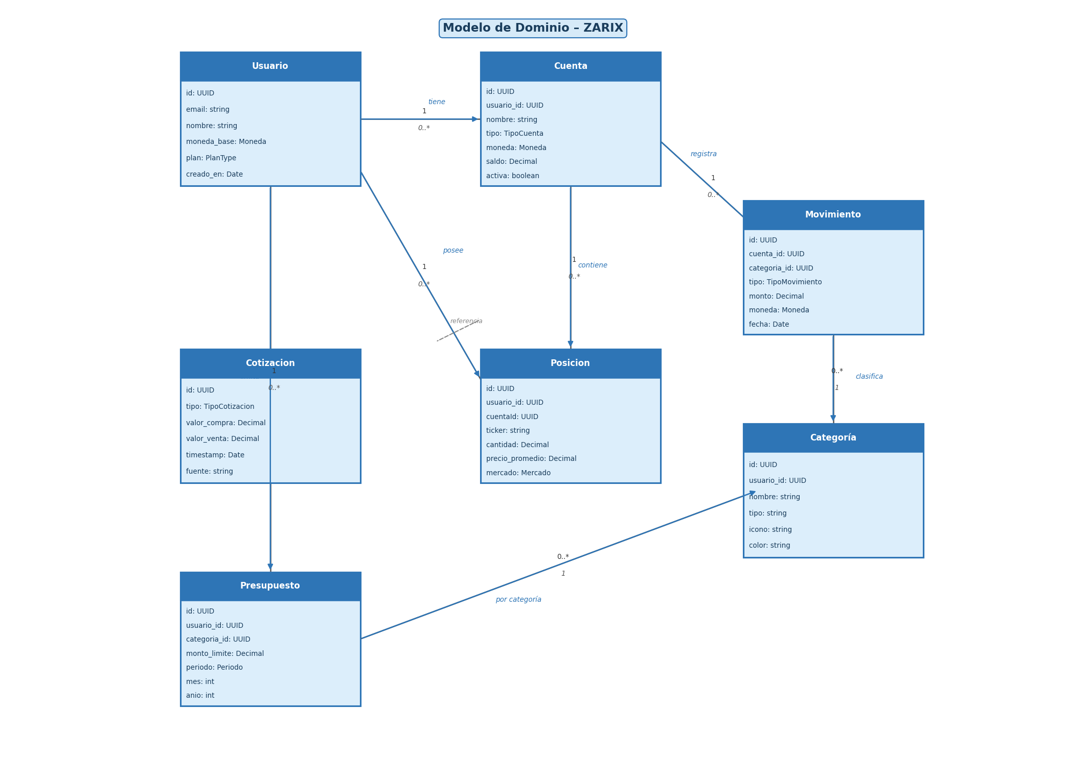
Figura 2 – Modelo de Dominio: 8 entidades con atributos, asociaciones y multiplicidades

10.5.5 Diagrama de Robustez – CU-001 Registrar Movimiento
El diagrama de robustez para el caso de uso CU-001 identifica los siguientes elementos:
ACTORES: Usuario (actor externo), Bot Telegram (actor secundario).
BOUNDARY OBJECTS (interfaces): Pantalla de Nuevo Movimiento, Formulario de Movimiento, Mensaje de Confirmación, Pantalla de Dashboard (actualizada).
CONTROL OBJECTS (lógica): Controlador de Movimientos, Validador de Datos, Calculador de Saldo, Invalidador de Caché.
ENTITY OBJECTS (datos): Movimiento, Cuenta, Categoría, Usuario.
FLUJO PRINCIPAL DE ROBUSTEZ:
- Usuario → [Pantalla Nuevo Movimiento] → [Controlador de Movimientos]
- [Controlador de Movimientos] → [Validador de Datos] → {Movimiento, Cuenta, Categoría}
- [Validador de Datos] → [Calculador de Saldo] → {Cuenta} (actualiza saldo)
- [Calculador de Saldo] → [Invalidador de Caché] → [Pantalla de Dashboard]
- FLUJO ALTERNATIVO (Telegram): Bot Telegram → [Parser de Mensaje] → [Controlador de Movimientos]

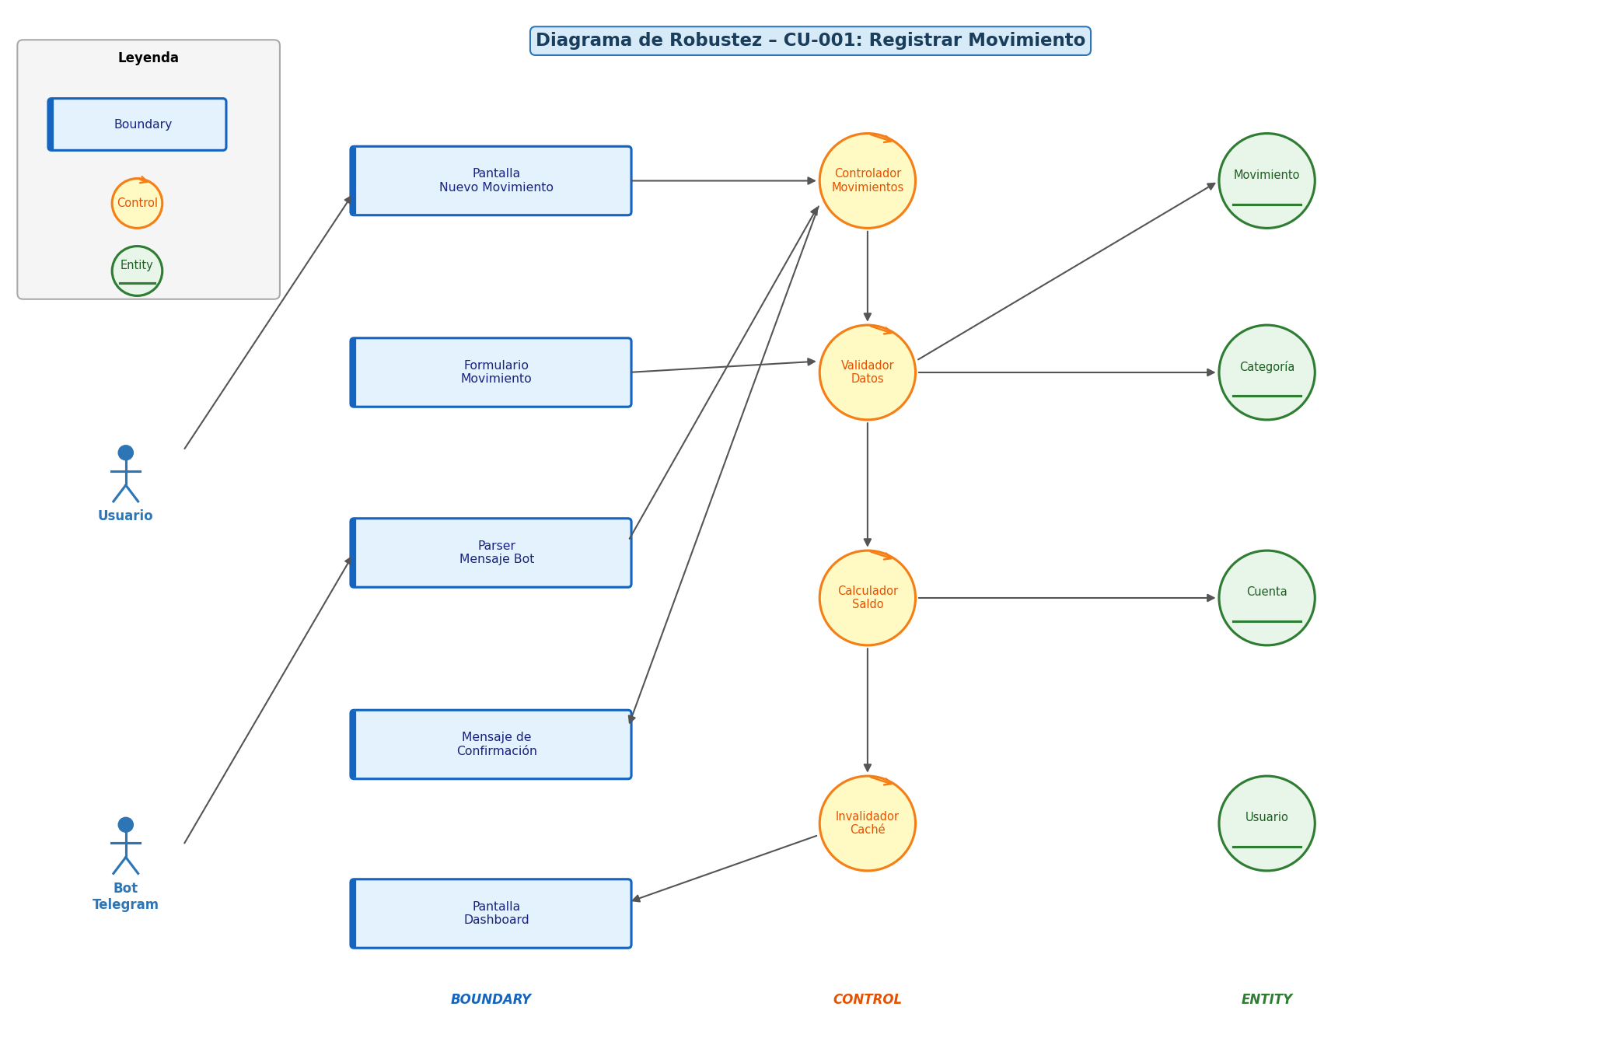
Figura 3 – Diagrama de Robustez CU-001: objetos Boundary, Control y Entity

10.5.6 Diagrama de Robustez – CU-003 Visualizar Dashboard
BOUNDARY OBJECTS: Pantalla Dashboard, Widget Patrimonio, Widget Cotizaciones, Widget Últimos Movimientos, Widget Estado Tarjetas.
CONTROL OBJECTS: Controlador Dashboard, Gestor de Cotizaciones, Calculador de Patrimonio, Gestor de Caché.
ENTITY OBJECTS: Cotización, Cuenta, Movimiento, Posicion, Usuario.
FLUJO:
- Usuario → [Pantalla Dashboard] → [Controlador Dashboard]
- [Controlador Dashboard] → [Gestor de Cotizaciones] → APIs Externas / {Cotización caché}
- [Controlador Dashboard] → [Calculador de Patrimonio] → {Cuenta, Posicion, Cotización}
- [Calculador de Patrimonio] → [Widget Patrimonio] (renderiza)
- [Controlador Dashboard] → {Movimiento} → [Widget Últimos Movimientos]

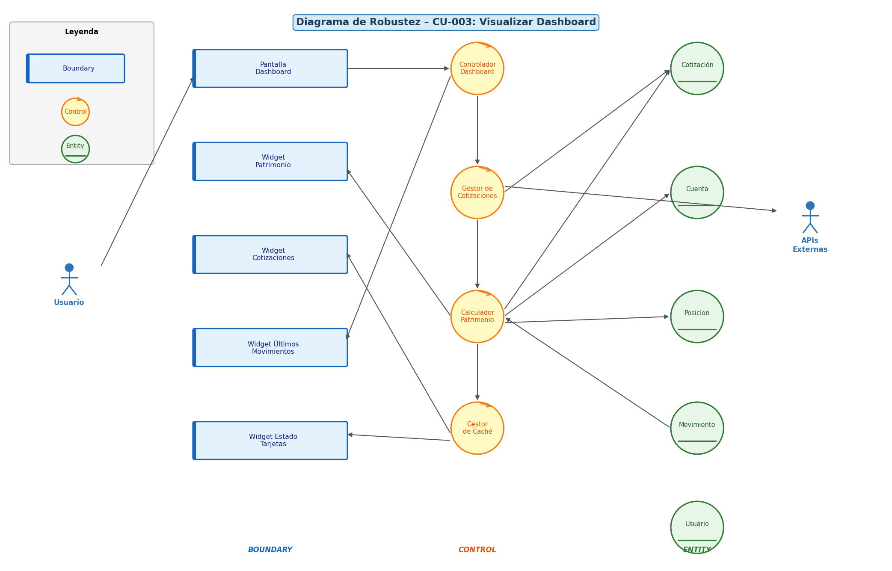
Figura 4 – Diagrama de Robustez CU-003: Dashboard con Gestor de Cotizaciones y Caché

10.5.7 Diagrama de Secuencia – CU-001 Registrar Movimiento
Paso | Actor / Objeto | Acción / Mensaje
1 | Usuario | accederMovimientos()
2 | UI: MovimientosPage | mostrarListado()
3 | Usuario | clickNuevoMovimiento()
4 | UI: FormMovimiento | mostrarFormulario()
5 | Usuario | completarDatos(tipo, cuenta, monto, moneda, categoria, fecha)
6 | Usuario | confirmarRegistro()
7 | MovimientoController | validarDatos(datos) → [CU-001-I2]
8 | ValidadorMovimiento | retornarResultado(ok/error)
9 | MovimientoController | guardarMovimiento(datos)
10 | MovimientoRepository | insert(movimiento) → Supabase DB
11 | SaldoCalculator | actualizarSaldo(cuenta, monto) → [CU-001-I1]
12 | CacheManager | invalidarDashboard(userId)
13 | UI | mostrarConfirmacion()

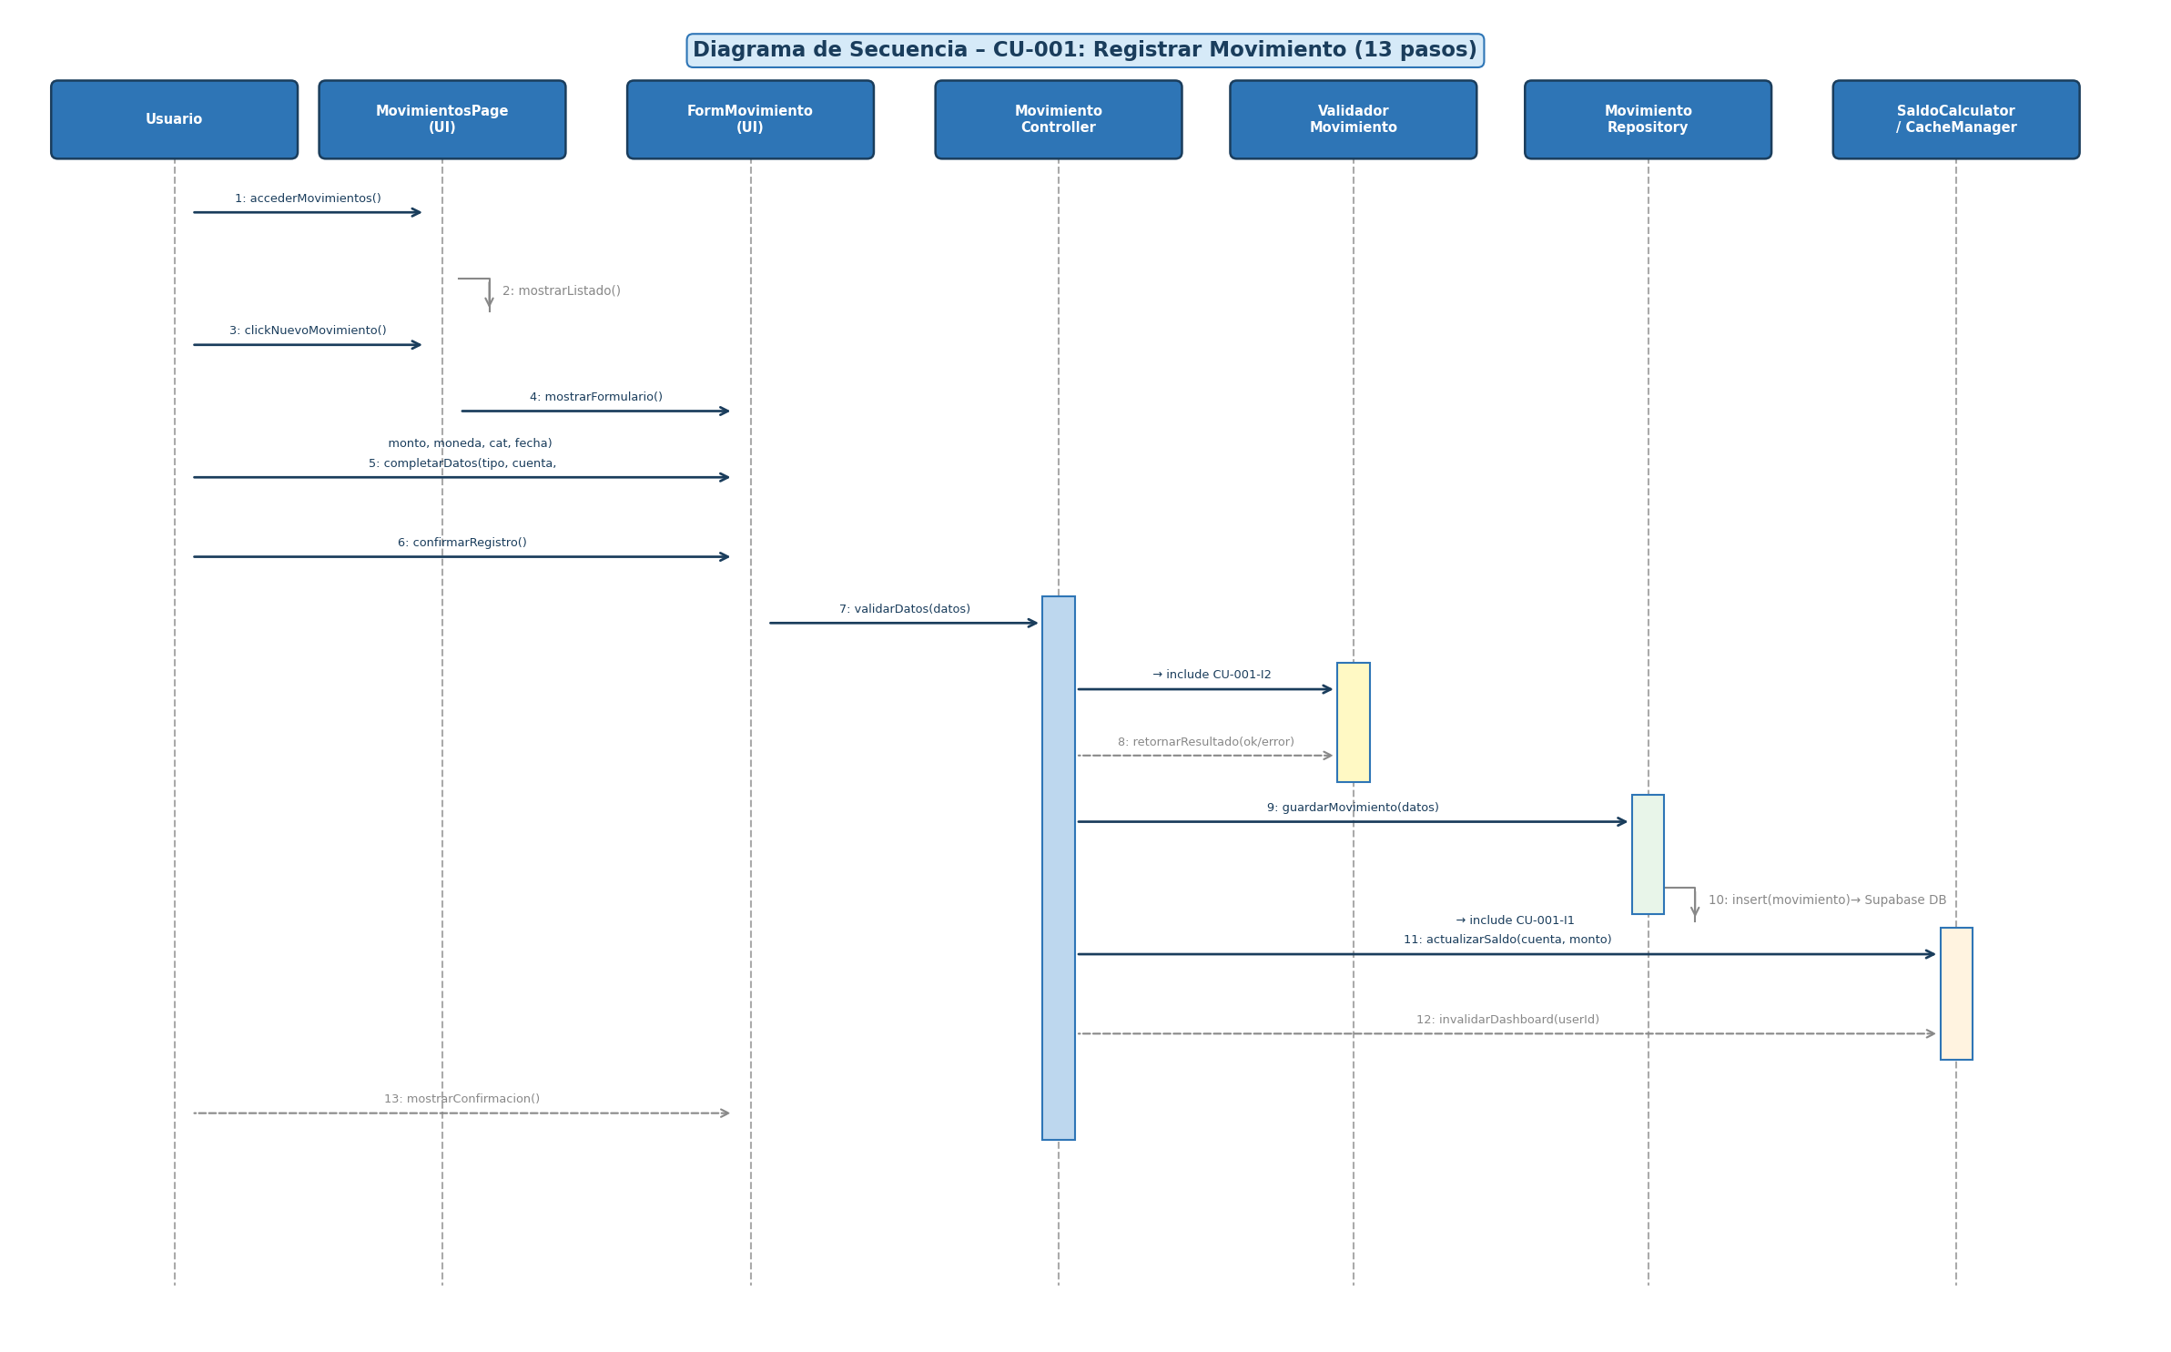
Figura 5 – Diagrama de Secuencia CU-001: 13 pasos entre 7 objetos participantes

10.5.8 Diagrama de Paquetes
La arquitectura del sistema se organiza en los siguientes paquetes lógicos:
Paquete | Tecnología | Responsabilidad | Dependencias
presentation | Next.js / React | Componentes UI, páginas, layouts, hooks de estado | application
application | TypeScript | Casos de uso, controladores, DTOs, lógica de aplicación | domain, infrastructure
domain | TypeScript | Entidades, value objects, reglas de negocio, repositorios (interfaces) | ninguna
infrastructure | Supabase SDK | Implementación de repositorios, acceso a DB, APIs externas | domain
bot | Telegraf.js | Bot de Telegram, parsers de mensajes, webhooks | application
shared | TypeScript | Tipos compartidos, utilidades, constantes, validadores | ninguna

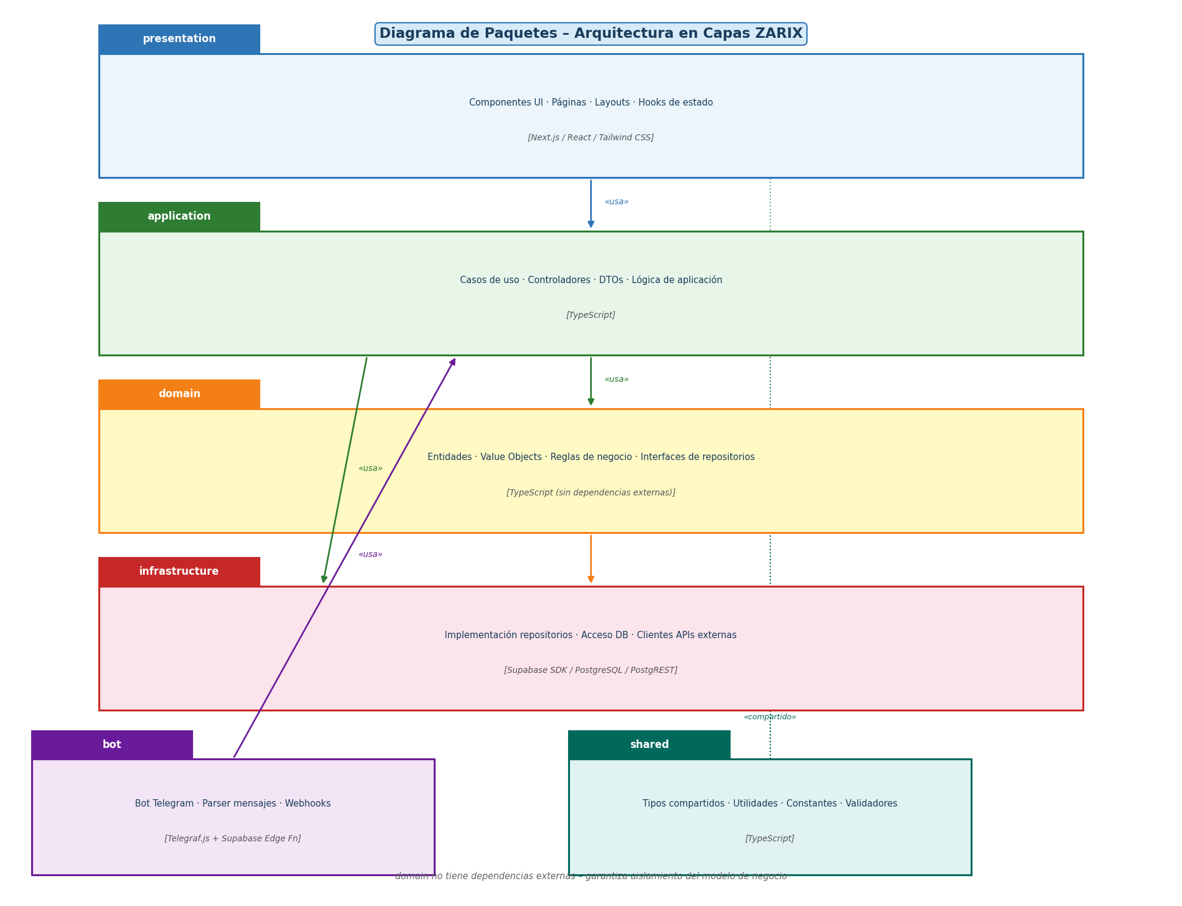
Figura 6 – Diagrama de Paquetes: arquitectura hexagonal en 6 capas

10.5.9 Diagrama de Componentes
Los componentes principales del sistema y sus interfaces son:
Componente | Tipo | Interfaz Provista | Interfaz Requerida
Next.js Frontend | Web Client | HTTP UI | Supabase REST API, Supabase Realtime
Supabase Auth | BaaS | JWT Auth API | —
Supabase Database | BaaS | PostgreSQL REST + Realtime | —
Supabase Edge Functions | BaaS | HTTP Webhooks | Supabase DB, APIs externas
Telegram Bot | Integration | Telegram Webhook | Supabase Edge Functions
API Cotizaciones | External | REST JSON | —
API Mercados (Yahoo Finance) | External | REST JSON | —
OCR Service (OpenAI Vision) | External | REST JSON | —
Vercel CDN | Infrastructure | HTTP/S | Next.js build

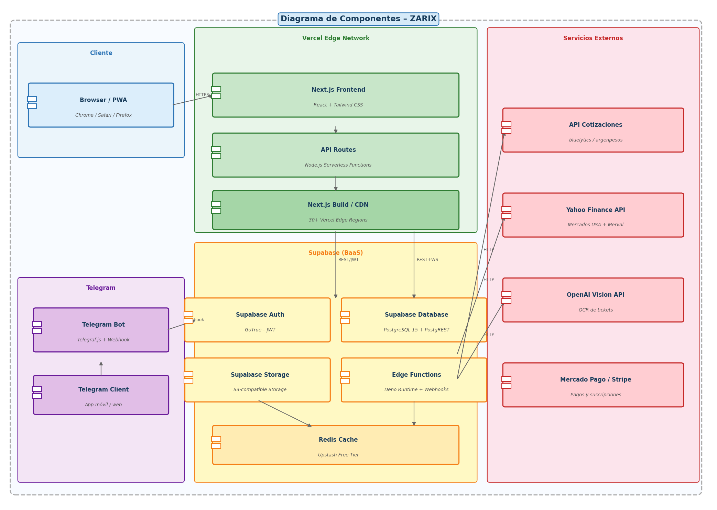
Figura 7 – Diagrama de Componentes: Next.js, Supabase, Vercel, Bot Telegram y APIs externas

10.5.10 Diagrama de Clases – Entidades Principales
A continuación se describen las clases principales del modelo de dominio con sus atributos y métodos:
Clase | Atributos | Métodos Principales
Usuario | id: UUIDemail: stringnombreCompleto: stringmonedaBase: Monedaplan: PlanTypecreadoEn: Date | cambiarMonedaBase()activarPlanPremium()esActivo(): bool
Cuenta | id: UUIDusuarioId: UUIDnombre: stringtipo: TipoCuentamoneda: Monedasaldo: Decimalactiva: booleanlimiteCredito?: Decimal | actualizarSaldo(monto, tipo)calcularSaldoEnMonedaBase(cotizacion)desactivar()
Movimiento | id: UUIDcuentaId: UUIDcategoriaId: UUIDtipo: TipoMovimientomonto: Decimalmoneda: Monedafecha: Datedescripcion?: stringtipoCambio?: Decimal | calcularMontoEnARS(cotizacion)esTransferencia(): bool
Posicion | id: UUIDusuarioId: UUIDcuentaId: UUIDticker: stringcantidad: DecimalprecioPromedio: Decimalmercado: Mercado | calcularPnL(precioActual): PnLcalcularValorActual(precio): Decimalactualizar(nuevaCantidad, precio)
Cotizacion | id: UUIDtipo: TipoCotizacionvalorCompra: DecimalvalorVenta: Decimaltimestamp: Datefuente: string | esReciente(minutos): boolvalorMedio(): Decimal
Presupuesto | id: UUIDcategoriaId: UUIDusuarioId: UUIDmontoLimite: Decimalperiodo: Periodomes: intanio: int | calcularGastoActual(): DecimalcalcularPorcentajeUsado(): floatesuperado(): bool
ReglaRecurrente | Regla de transacción periódica | id, frecuencia, monto, fecha_inicio, is_suscripcion, is_active | Pertenece a Cuenta y Usuario; genera Movimientos automáticamente

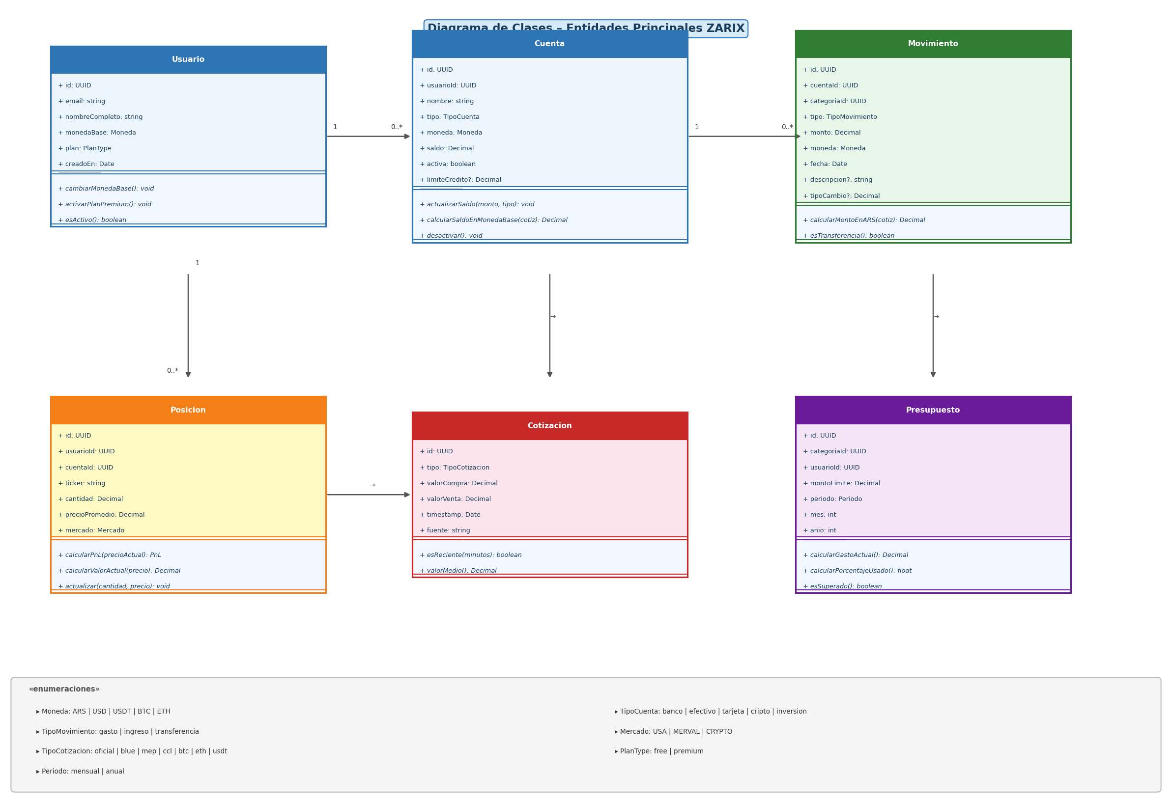
Figura 8 – Diagrama de Clases: 6 entidades con atributos tipados y métodos principales

10.5.11 Diagrama Entidad-Relación
A continuación se describe el modelo entidad-relación de la solución:
Entidad | PK | FKs | Atributos Adicionales
usuarios | id (UUID) | — | email, nombre_completo, moneda_base, plan, creado_en
cuentas | id (UUID) | usuario_id → usuarios | nombre, tipo, moneda, saldo, activa, limite_credito, fecha_cierre
movimientos | id (UUID) | cuenta_id → cuentascategoria_id → categoriascuenta_destino_id → cuentas (nullable) | tipo, monto, moneda, fecha, descripcion, tipo_cambio
categorias | id (UUID) | usuario_id → usuarios (nullable, null=sistema) | nombre, tipo, icono, color, activa
posiciones | id (UUID) | usuario_id → usuarioscuenta_id → cuentas | ticker, cantidad, precio_promedio, mercado, actualizado_en
cotizaciones | id (UUID) | — | tipo, valor_compra, valor_venta, timestamp, fuente
presupuestos | id (UUID) | usuario_id → usuarioscategoria_id → categorias | monto_limite, periodo, mes, anio
recurring_rules | id (UUID) | user_id → users, account_id → accounts, category_id → categories | type, amount, currency, frequency, start_date, end_date, last_executed_date, is_subscription, is_active

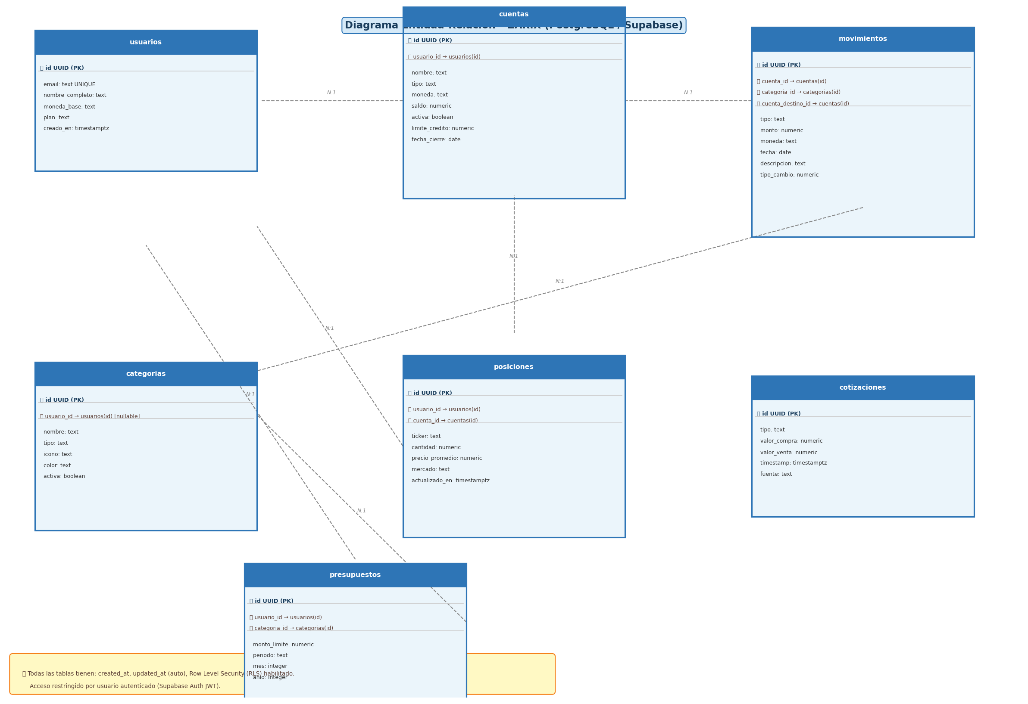
Figura 9 – Diagrama ER: 8 tablas (incl. recurring_rules), PKs, FKs y Row Level Security (RLS)

10.5.12 Diagrama de Despliegue
La arquitectura de despliegue de Zarix es serverless y cloud-native:
Nodo | Tecnología | Descripción
Cliente (Browser/Mobile) | Chrome / Safari / Firefox | PWA instalable. Se comunica con Vercel CDN vía HTTPS.
CDN / Edge (Vercel) | Vercel Edge Network | Sirve el frontend Next.js. Deploy automático desde GitHub main. 30+ regiones globales.
API Routes (Vercel) | Node.js Serverless Functions | Endpoints backend del frontend Next.js. Maneja lógica de servidor y llamadas a Supabase.
Bot Telegram | Supabase Edge Function (Deno) | Recibe webhooks de Telegram. Parsea mensajes y llama a lógica de movimientos.
Backend (Supabase) | PostgreSQL 15 + PostgREST | Base de datos principal con RLS habilitado. Auto-genera API REST.
Auth (Supabase) | GoTrue (JWT) | Manejo de sesiones, tokens JWT, magic links.
APIs Externas | bluelytics / Yahoo Finance / OpenAI | Consultadas desde Edge Functions. Respuestas cacheadas en Redis (Upstash free).

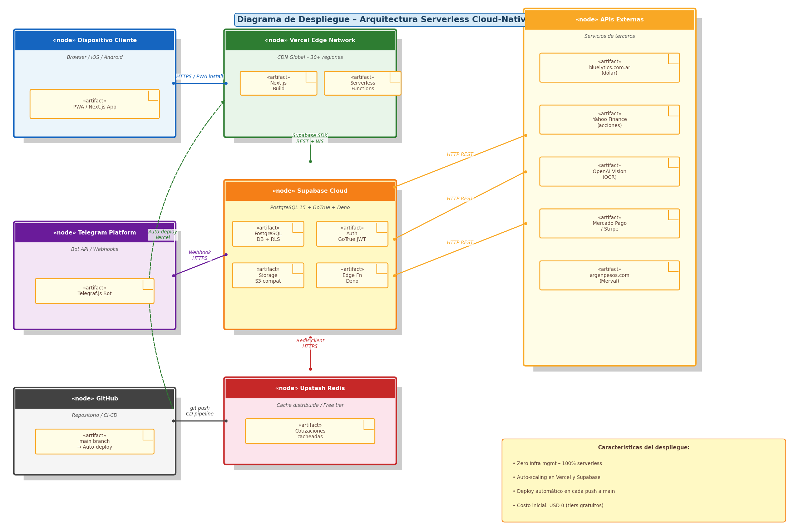
Figura 10 – Diagrama de Despliegue: arquitectura serverless cloud-native ZARIX

10.5.13 Especificación de Casos de Prueba
ID | Caso de Uso | Caso de Prueba | Entrada | Resultado Esperado
CP-001-01 | CU-001 | Registrar gasto válido en ARS | Tipo: Gasto, Cuenta: Banco, Monto: 5000, Moneda: ARS, Categoría: Supermercado | Movimiento guardado. Saldo cuenta reducido en 5000 ARS. Aparece en listado.
CP-001-02 | CU-001 | Registrar movimiento con monto cero | Monto: 0, demás campos válidos | Error: 'El monto debe ser mayor a cero'. No se guarda.
CP-001-03 | CU-001 | Registrar transferencia entre cuentas | Tipo: Transferencia, Origen: Efectivo, Destino: Banco, Monto: 10000 ARS | Saldo efectivo -10000, saldo banco +10000. Dos movimientos registrados.
CP-001-04 | CU-001 | Registrar en moneda diferente a la cuenta | Cuenta ARS, Monto: 100 USD | Sistema solicita tipo de cambio. Con TC 1150, guarda 115.000 ARS.
CP-002-01 | CU-002 | Crear cuenta nueva tipo banco | Nombre: 'Santander', Tipo: Banco, Moneda: ARS, Saldo: 50000 | Cuenta creada y visible en listado. Saldo total actualizado.
CP-002-02 | CU-002 | Eliminar cuenta con movimientos | Cuenta con 5 movimientos asociados | Error: 'No se puede eliminar una cuenta con movimientos'. Se sugiere desactivar.
CP-003-01 | CU-003 | Carga del dashboard con cotizaciones | Usuario con 3 cuentas, cotización USD blue: $1150 | Dashboard carga en <2s. Patrimonio en USD calculado correctamente.
CP-003-02 | CU-003 | Dashboard sin conexión a API cotización | API de cotizaciones no disponible | Muestra última cotización conocida con indicador 'Última actualización: hace X min'.
CP-004-01 | CU-004 | Agregar posición de acción USA | Ticker: AAPL, Cantidad: 5, Precio compra: 185 USD | Posición guardada. P&L calculado según precio actual de mercado.
CP-005-01 | CU-005 | Exportar movimientos a CSV | Filtro: últimos 3 meses, Formato: CSV | Archivo CSV descargado con columnas: fecha, tipo, monto, moneda, categoría.
CP-005-02 | CU-005 | Importar CSV con formato inválido | Archivo CSV sin columna 'monto' | Error: 'Columna obligatoria faltante: monto'. No se importan datos.

10.5.14 Prototipos de Interfaz de Usuario

Prototipo 1 – Dashboard Principal
El dashboard se organiza en una grilla de widgets responsiva. En la parte superior, una barra muestra el patrimonio total en ARS y USD junto con los indicadores de cotización del dólar (oficial, blue, MEP, CCL). Debajo, en dos columnas, se muestran: (izquierda) balance por cuenta agrupado por tipo, y (derecha) los últimos 5 movimientos con categoría, monto y fecha. En la parte inferior, las tarjetas de crédito muestran barra de progreso de consumo vs límite.
Elemento UI | Descripción | Interacción
Barra de Patrimonio | Muestra total ARS y total USD con variación del día | Tap para detalle por moneda
Widget Cotizaciones | Grilla con dólar oficial/blue/MEP/CCL y BTC/ETH/USDT | Tap para historial de cotización
Widget Cuentas | Lista agrupada: Bancos, Efectivo, Crypto, Inversiones | Tap cuenta para ver movimientos
Últimos Movimientos | Lista con ícono de categoría, descripción, monto y fecha | Tap movimiento para editar
FAB (+) | Botón flotante de acción rápida para nuevo movimiento | Abre bottom sheet con formulario
Estado Tarjetas | Barra de progreso por tarjeta: gastado / límite | Tap para ver detalle

Prototipo 2 – Formulario de Nuevo Movimiento
Bottom sheet deslizable desde la parte inferior de la pantalla. Diseño de un solo paso con todos los campos visibles. Toggle superior para cambiar entre Gasto / Ingreso / Transferencia con cambio de color (rojo/verde/azul). Campo de monto grande en el centro, con selector de moneda inline. Selector de cuenta con ícono y saldo actual visible. Selector de categoría como grilla de íconos. Campo de descripción opcional colapsable.
Campo | Tipo UI | Validación
Tipo | Toggle segmentado (Gasto/Ingreso/Transferencia) | Obligatorio
Monto | Input numérico grande + selector moneda inline | Obligatorio, > 0
Cuenta | Dropdown con nombre, tipo e icono de cuenta | Obligatorio
Categoría | Grilla de íconos (12 categorías por tipo) | Obligatorio
Fecha | Date picker con default hoy | Obligatorio, no futura
Descripción | Input texto colapsable (opcional) | Max 200 caracteres
Tipo de cambio | Input numérico (solo visible si moneda ≠ cuenta) | Obligatorio si aplica

Prototipo 3 – Vista de Portafolio de Inversiones
Pantalla con header que muestra el valor total del portafolio en USD y ARS, y el P&L total del día (% y monto absoluto). Debajo, lista de posiciones ordenable por valor o por variación. Cada posición muestra: ticker en bold, nombre completo, cantidad de acciones, precio actual, variación del día (verde/rojo), valor total de la posición y P&L desde la compra. Barra inferior con botón para agregar nueva posición.

C. Anexos

11. Contenido

11.1 Normas de Calidad
El desarrollo de Zarix sigue las siguientes normas y estándares de calidad:
- TypeScript strict mode: tipado fuerte en todo el código base para prevenir errores en tiempo de desarrollo
- ESLint + Prettier: formato y linting automático en cada commit
- Testing: jest + react-testing-library para componentes críticos, Playwright para tests e2e en flujos principales
- Git flow: ramas feature/, fix/, release/ con PR obligatorio para mergear a main
- Supabase RLS: Row Level Security habilitado en todas las tablas para garantizar aislamiento de datos entre usuarios
- OWASP Top 10: mitigaciones implementadas para las principales vulnerabilidades web (XSS, CSRF, SQL Injection)

11.2 Anexos Específicos del Proyecto

Anexo A: Estructura de Base de Datos SQL
La base de datos se implementa en PostgreSQL vía Supabase. Todas las tablas cuentan con: id UUID generado automáticamente (gen_random_uuid()), timestamps created_at y updated_at con trigger automático, y Row Level Security (RLS) habilitado con políticas que restringen el acceso al usuario dueño del registro.

Anexo B: Formato de Importación CSV
Columna | Tipo | Obligatorio | Descripción
fecha | YYYY-MM-DD | Sí | Fecha del movimiento
tipo | gasto|ingreso|transferencia | Sí | Tipo de movimiento
monto | decimal (ej: 1500.00) | Sí | Monto del movimiento (positivo)
moneda | ARS|USD|USDT|BTC|ETH | Sí | Moneda del movimiento
cuenta | string | Sí | Nombre exacto de la cuenta
categoria | string | Sí | Nombre de la categoría
descripcion | string | No | Descripción libre del movimiento
cuenta_destino | string | Solo si transferencia | Nombre de la cuenta destino

11.3 Bibliografía Consultada
- Larman, C. (2002). Applying UML and Patterns. Prentice Hall.
- Fowler, M. (2003). Patterns of Enterprise Application Architecture. Addison-Wesley.
- Evans, E. (2003). Domain-Driven Design. Addison-Wesley.
- Documentación oficial de Next.js 14: https://nextjs.org/docs
- Documentación oficial de Supabase: https://supabase.com/docs
- API Bluelytics (cotizaciones dólar): https://bluelytics.com.ar
- BCRA (2024). Informe de Inclusión Financiera. Buenos Aires: Banco Central de la República Argentina.
- Ministerio de Economía Argentina (2024). Informes económicos mensuales.
- Porter, M. (1985). Competitive Advantage. Free Press.
- Kotler, P. & Armstrong, G. (2018). Principles of Marketing. Pearson.
- Ries, E. (2011). The Lean Startup. Crown Business.

